**أوليفيرا ( Olivera)**

حدثت  [معركة كوسوفو](https://www.goodreads.com/book/show/7227693) في عام 1389م, والتي قادها سلطان العثمانيين مراد الأوّل وانتصر فيهاو وأمر ابنه بايزيد بقتل ملك الصرب لازار. وبينما كان السلطان يتفقّد أرض المعركة بعد انتصاره الضخم، إذا بأحد الجرحى الصرب يطلب مخاطبته، وحينما اقترب منه طعنه بخنجر فمات من فوره. أسر بايزيد ملك الصرب لازار وأمر باعدامه. تربّع ابنه الشاب بايزيد الأوّل على العرش، في 16 حزيران 1389، وبايع قادة الجيش بايزيد الأول ليصبح سلطانا ، وكان في سن الثامنة والعشرين من عمره.

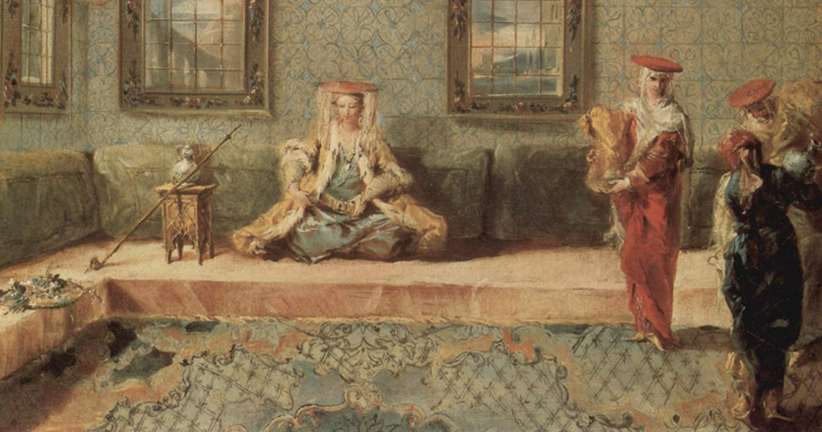

أوليفيرا على عرشها

بعد مقتل الملك لازار، قامت زوجته ميليكا وابنه ستيفان بإدارة الأراضي الواقعة تحت حكمه, وكانوا بحاجة إلى دعم العثمانيين من أجل الحفاظ على وجودهم السياسي ومن أطماع نبلاء الصرب الآخرين وخاصة عائلة برانكوفيتش . وصنع السلام يتعزز برباط المصاهرة بزواج أوليفيرا من بايزيد، الذي أمر بإعدام والدها, وزواجه من أميرة مسيحية, بقيت على دينها، يعيدا لهم بعض الأماكن التي غزاها عن طريق إثبات القرابة, وهذا الزواج السياسي كان في مصلحة الطرفين, و جلب السلام إلى صربيا ولأخيها ستيفان الذي أصبح ملكا على صربيا، ودفع الجزية إلى بايزيد والمحاربة معه إذا اقتضى الأمر.

تعرف أوليفيرا كذلك باسم "أوليفيرا ديسبينا خاتون"، وتعرف بالثقافة الصربية باسم " ميليفا أوليفيرا ". وهي البنت الصغرى للحاكم الصربي الأمير كنيز لازاريفيتش والأميرة ميليكا ، من السلالة الصربية الشهيرة هريبليانوفيتش ، التي حكمت صربيا من 1367 إلى 1389. على الرغم من أن تاريخ ميلادها غير معروف ، إلا أنه من المحتمل في 1372.

أوليفيرا هذه الحسناء االشقراء, والمنحدرة من العرق الصربي السلافي ، مثل القمر الوليد في سماء صافية جميلة، لا يعيب السماء إلا وجود النجوم في ليلة مقمرة. فائقة الجمال، تشبه اللعبة في جماله، شعر أشقر ، وخصر نحيف ، جسد جميل كجمال فينوس, تأسر من تقع عيناه على هذا الجمال, وستجلب من ترضاه لنفسها. أميرة جميلة ، مثل برعم طازج الذي نما للتو في حديقة من حدائق الجنة، كانت حبيسة في هذه الجنة . مشرقة مثل الشمس ، وطويلة مثل الرمح، ومحبة القلب، حسناء بوجه ملائكي، جنية مميزة بالجمال الخارق خرجت من قمقمها, ويتموج شعرها الأشقر اللامع على كتفيها, ، وعيون زرقاء كزرقة السماء ومياه البحر . زرعت بذور الحب في قلب السلطان بايزيد وأسرته, أصبح أسيرا لهواها ولعبة بين يديها, ومدمنا على تلك العنق البيضاء، والتي فضلها على زوجته "دولت شاه خاتون بنت جلبي الكرمياني"، ابنة أكبر الأمراء التركمان في الأناضول والتي نشأت على الأخلاق والتربية التركية.

وأقيم حفل زفاف أوليفيرا وبايزيد في عام 1392م، تم لم الشمل، وأمنيته محادثتها والقاء معها, وجلبت الفرح معها للسلطان، كان الأمر كما لو نسي سلطنته, وانسحب من شؤون الوطن والدولة. صاحبة الكلمة العليا والنفوذ داخل بلاط زوجها كما أنها رفضت التخلي عن ديانتها والسلطان لم

 يعارض ذلك .

يعتقد المؤرخون بأن أوليفيرا هي المسؤولة عن إنغماس السلطان بايزيد بحفلات الترفيه من جوقات المغنين ، ومن فرق الراقصين ، وحفلات الصيد، وشربه الخمر،وناهيك عن الضحك الذي لا معنى له الذي يأتي بعد الخمر. وكان يُنظر إلى أوليفيرا على أنها "داعية إلى النار"، وتدفع السلطان دائمًا إلى الخطيئة. تراجع القدرات القيادية لبايزيد بتأثير زوجته المسيحية أوليفيرا وأتباعها من أبناء دينها الذ ين ملأوا البلاط ، اشتهر فناء السلطان بفخامته وكان يضاهي البلاط البيزنطي في أوجها، وكان لهم أثر في جعل السلطان يتذوق الملذات وحياة القصور وشرب الخمر ، فقذ كان بايزيد أول عاهل عثماني يحتسي الخمر. فضلاً عن أن بايزيد كان يمارس إحدى الآفات التي ما لبثت أن علقت بالعثمانيين، وهي العلاقات الجنسية الشاذة.

وقع السلطان الصاعقة في شباك حب أوليفيرا الفاتنة. قطع وعدًا ليجلب هذا الجمال الذي نشأ في كرم الطهارة ومتكسبا العفة إلى قصره وإضافة جديدة ومميزة إلى حريمه . أوليفير, أنها البلسم الشافي لهذا السلطان الذي يعاني من عبق مرارة الضيق، هذه الحسناء الشهوانية جلبت الفرح الذي كان يحلم به ويتمناه.

ما هو شعور أوليفيرا تجاه بايزيد ، الذي أمر بقتل والدها؟ استسلمت لقدرها، وتحمي مملكة صربيا بوجودها في قصر السلطان في القسطنطينية. فالسلطان بايزيد فور توليه حكم الدولة أمر بقتل أخيه يعقوب، والذي يصغره قليلا، المُتصف بِالشجاعة والإقدام وعلو الهمة، خوفاً من مطالبته بالعرش. قتل خنقا  باتفاق أمراء الدولة وقواد جيوشها، وأن قتله كان بناءً على فتوى شرعية أفتى بها علماء ذلك الزمان منعًا لحصول الفتنة بناءً على قوله تعالى: "وَالْفِتْنَةُ أَشَدُّ مِنَ الْقَتْلِ" (البقرة-191). فهو ليس السلطان الزاهد العابد والأمير المبجل, ارتكب جميع فنون المعاصي، يستمتع بالشهوات التي تغضب وجه الله ،وأحل ما حرم رب العالمين. أوليفيرا، الحسناء الصربية، أيقونة الجمال، لم يكن لديها أية وظيفة مثل كليوباترا، ولا أية دراية بالحكم، وهل هي مسؤولة عن هزيمة الصاعقة المذلة في معركة أنقرة وانهيار دولته؟!

لم تسبب أوليفيرا لبايزيد في إكتساب عادات سيئة وإهمال شؤون الدولة. بدأ عهد زيادة الفجور في القصر مع بداية زواج بايزيد من أوليفيرا، وبدأ السلطان الشجاع ، الذي قضى حياته في المعارك ، يعتاد على حياة القصور والمجون تحت تأثيرها، وكان يملأ قصره في عاصمته بورصة بالصبيان الصغار والمثليين. في الثقافة الصربية ، حديث امرأة متزوجة أمام الرجال غير مرحب به، لم تتحول إلى الدين الإسلامي, ومن المؤكد أنها كانت تشجب ما يجري في القصر من الفحش والمجون والغلمانية، و يرجع إلى حد كبير إلى التزامها الديني طوال فترة زواجها، ولا يوجد مؤشر واضح على مشاركة أوليفيرا في احتفالات الشرب التي كانت تقام باستمرار، لا بل، نقل بايزيد عادته في الشرب إلى أوليفيرا.

بعد فتح سلاطين الدولة العثمانية لمساحات واسعة من البلدان أصبح السبب السياسي للزواج غير موجود، وبعد انتهاء السبب السياسي والاقتصادي بدأ الأمراء العثمانيون بالزواج من الجواري التي كانت تُربى في القصر وغالبية الجواري من البلاد الأوكرانية أو البلقانية إلى القصر من خلال شرائها بشكل مباشر أو من خلال استغنامها في الحروب. لم يكن الزواج من غير المسلمة غريباً في البيئة العثمانية. كانت والدته "جولشيك خاتون" تنحدر من أصول يونانية.

وكانت زوجات السلاطين العثمانيين في كثير من الأحيان من البلقان أو القوقاز ولكنهم لم يكن لديهم أي زوجة من أصل عربي مطلقًا؟! هل كان هناك سبب معين لهذا؟ كان الهدف من ذلك هو حرص الأمراء والسلاطين العثمانيين على عدم تشكل طبقة أستقراطية تستخدم مصاهرتها كذريعة لتحقيق مأربها ومصالحها.

عندما تم القبض عليها بعد معركة أنقرة ، نسيت بايزيد وذهبت إلى تيمور.

عندما رأى وجه أوليفيرا الحقيقي ، بصق بايزيد على وجهها ، " أوليفيرا يا كافرة ... اتضح أنك لست زوجتي ، أنت عاهرة ... هل فعلت ذلك بي أيضًا؟" وينهي حياته بشرب السم في .

فإن بايزيد لفظ أنفاسه الأخيرة في أسره بعد سبعة أشهر وأحد عشر يوما، أي في ٨ آذار ١٤٠

### **وفاة بايزيد الصاعقة رحمه الله**

عاش السلطان بايزيد أسيرًا لدي تيمور مدة 7 أشهر و12 يومًا، وتُوفي قرب مدينة قونية في 3 مارس عام 1403 م، وأُرسِل جثمانه إلى بورصة. وعلى إثر وفاته أطلق تيمورلينك سراح موسى جلبي، أحد ابني بايزيد الذي أُسرَ معه

وبخصوص وفاته رحمه الله فنجد لها ثلاث روايات:

1. **الرواية الأولى:** أن بايزيد رحمه الله أصيب بحمي شديدة وضيق في التنفس وأمراض أخرى ألمت به نتيجة الغم الشديد والحزن العميق للمصيبة الكبرى التي أصابته. ونرى أن هذه هي الصحيحة، وأن إسناد تصرف الانتحار هذا ما هو إلا افتراء عليه، ويؤكد هذه الرواية المعاصرون للسلطان نفسه، وعلى رأسهم المؤرخ عربشاه، صاحب كتاب عجائب المقدور. ولهذا فإننا نرى أن هذه هي أصح الروايات التي قيلت في وفاته رحمه الله.

**معركة أنقرة وأسر أوليفيرا**

أسفرت معركة أنقرة عن هزيمة الجيش العثماني, وتعتبر كعقاب الآهي لبايزيد الصاعقة، لقد كانت نقطة تحول لبايزيد وأوليفيرا. وعندما أيقن الأمير ستيفان لازاريفيتش بأن المعركة انتهت وتم أسر بايزيد، غادر أرض المعركة متوجها نحو بورصة لأخذ أخته أوليفيرا, لم يجدها, فقد غادرت بورصة إلى مدينة يني شهير وهناك قبض التيموريون عليها مختبئة ً في منزل في يني شهير وبرفقتها ابنتا بايزيد مختبئتين معها .

**احتفالات النصر واساطير مختلفة حول فترة الأسر**

قام تيمور بتنظيم حفلة ترفيهية كبيرة ألغى تيمور قانون الحلال والحرام ، وحجب كل الآيات الكريمة والمتعلقة بالمنكر. دعاهم لشرب النبيذ احتفالا وابتهاجا بالنصر. ودعا أسيره بايزيد إلى المشاركة في هذا الاحتفال. كان مسجونًا في قفص حديدي, ينظر بعينيه ولا يستطيع أن يفعل شيئا, أي إذلال ما بعده إذلال. جميع الخدم والمحظيات والجواري جلبهم تيمور من قصر بورصة, وكانوا ذات يوم خدمون تحت إمرته.

عندما رأى بايزيد ما يجري حوله وينظر أمامه ، اتسعت عيناه وأظلمت, عقدت حاجبيه, وضاقت جبهته ، وكان عذاب الموت أحلى من عيش هذه اللحظة, وكان حزينًا جدًا, وكان قلبه ممزقًا تحطم كبده. لقد اشتد غضبه ، وتجددت جراحه وجراح القلق هذه رُشّت بالتعذيب والملح.

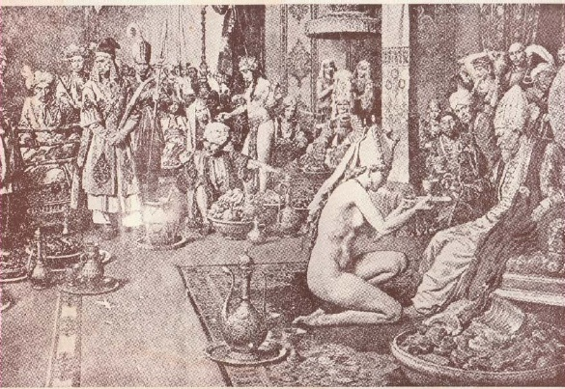

هذا الموقف إهانة لبايزيد. رآها ... إنها هناك... زوجته أوليفيرا, حاضرة أيضًا غضب جدا. أنها تخدم في حفلة هذا البربري المغولي, أنها تخدم ضيوفه وهي عارية, أو شبه عارية... لقد مزق هذا الأعرج فستان أوليفيرا حتى أصبحت عورتها ظاهرة لكل من تقع عيناه عليها. أخبرت النساء أزواجهن بأن هناك مقولة عن الخدمة في آسيا الوسطى، تقول: " **إنه ليس من العار أن يقود رجل عار القارب".**

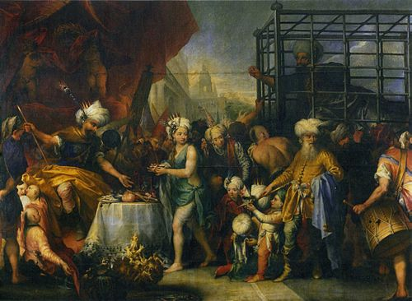

بدأ بايزيد بضرب حواجز القفص بكلتا يديه, ومن دون جدوى, ينظر إلى الوجوه من حوله, الجميع أشاح بوجهه عنه, ممن يطلب النجدة! لا يوجد سوى الله, لقد ارتكب المعاصي التي لا حصر لها, شعر بأنه مثل الأسد الذي تم اصطياده بالشبكة, لم يجد من يساعده سوى صديقه المنبوذ الفأر الصغير, أنا السلطان...أنا الملقب بالصاعقة...لا من مغيث ولا من مجيب ولا حتى فار صغير يسرع لنجدتي!!!

**أصداء أسر أوليفيرا في أوروبا**: أساطير الاستشراق

يشير إلى الأول. السلاطين عيون بايزيد الذي أسره تيمور ولم ينس ذكرى الإهانات التي تعرضت لها زوجته المتزوجة أمامه ، لم يبرما عقد النكاح حتى لا يحدث لهما مثل هذا الأمر. لأن أي إهانة يمكن أن يتعرض لها الزوجان ، إنه مهين أكثر بكثير من الموقف السلبي الذي يمكن أن يحدث للزوجين.

بعد إطلاق سراحها ، رافقت أوليفيرا موكب جنازة ضم موسى الجلبي.لا بد أنها ذهبت إلى بورصة وحضرت مراسم دفن بايزيد.

**التحرر من الاسر**

ذهب ستيفان لازاريفيتش إلى اسطنبول بعد الحرب، للحصول على قرض من المصرفيين للحصول على الفدية المحتملة لتحرير أوليفيرا وابن أخيها غرغور برانكوفيتش ( Grgur Brankovitch) ، اللذين تم أسرهما في ساحة المعركة. أرسل تركيًا اسمه أيدين (Aydin) إلى تيمور لمعرفة حالة أخته أوليفيرا.

بعثت مارا أخت أوليفيرا الكبرى رسالة إلى برانكوفيتش، في 21 كانون الأول 1402، تخبره بأنه تم الإفراج عن ابنه غرغور، ولكن لم يتم ذكر تحرير أوليفيرا من الأسر. بعد وفاة بايزيد في الأسر،8 اذار 1403 ، أطلق تيمور سراحها دون أي فدية وأعادها إلى شقيقها في صربيا.

**العودة إلى صربيا والأنشطة حتى وفاتها**

بعد وفاة بايزيد ودفنه عادت أوليفير إلى صربيا, ولم تحاول العودة إلى بورصة. مكثت في بداية الأمر في دير بالقرب من كلادوفو ثم رحلت إلى العاصمة الجديدة بلغراد، واستقرت عند شقيقها الأمير ستيفان. وظهر اسم أوليفيرا لأول مرة في عام 1423في وثيقة تنص بطلب أخت أوليفيرا، يلينا (جيلينا)، بالسماح لها بزيارتها في دوبروفنيك، وبقيت فترة من الزمن وعادت بعدها إلى بلغراد، وبقية فيها حتى وفاة شقيقها الأمير ستيفان في 19 تموز 1427 .

بعد وفاة شقيقها الأمير ستيفان، واشتعال الحرب عى العرش الصربي، لم يكن لللأمير ستيفان وريث، ذهبت للعيش مع أختها الوحيدة الباقية على قد الحياة، جيلينا، حوالي عام 1430 ، غادرت إلى دوبروفنيك . التي كانت تبني ديرًا في جزيرتها. يُقدر أن أوليفيرا قد ماتت 1444. من غير المعروف مكان قبرها ولم تتزوج أوليفيرا بعد وفاة بايزيد.

**أوليفيرا في الثقافة الصربية**

تعتبر شخصية أوليفيرا واحدة من الشخصيات النسائية المشتركة في التاريخ الصربي والتركي، وأصبحت واحدة من من الأساطير المشوقة والملهمة ، وتاريخا شعبيا، والمغامرة الرومانسية المنسوجة بالمآسي. هذه الأميرة ذات الجمال الساحر والخلاب والتي رضيت بالزواج من السلطان العثماني المسلم، خشية أن يعاقب الصرب بعد انتصاره في معركة كوسوفو, رضيته زوجا لها، رغم أنه قاتل أبيها. يُنظر إليها على أنها المرأة التقية والبطلة التي ضحت بنفسها من أجل إنقاذ شعبها. مثل إستير في العصور القديمة التي ذكرت في الكتب المقدسة اليهودية، لقد أنقذت شعبها من الإبادة الجماعية عندما أمر الإمبراطور الفارسي أحشويروش بذبح اليهود.



أوليفيرا تلك السيدة الموقرة, التي لم تعتنق الإسلام، على الرغم من أنه لم يتم تقديسها من قبل الكنيسة، إلا أنه يمكن العثور على تضحيات أوليفيرا التي قدمتها لصربيا في المباني الدينية من الكنائس والكاتدريات, والتي تحمل صليبًا في يدها، وتضع عمامة إسلامية على رأسها. تم إنشاء مؤسسة تسمى "مؤسسة الأميرة أوليفيرا" في عام 2008 في بلغراد، تخليدا للأميرة والسيدة البطلة الصربية المنسية.